ALUNO (A):

DATA: / / 2019
LISTA DE RECUPERAÇÃO-QUÍMICA

SÉRIE: 1º ANO

4º BIMESTRE

PROFESSOR (A): ANATOTE
Nota:

Nº DE QUESTÕES:
18

- (Mackenzie-SP) A seqüência que representa, respectivamente, reações de síntese, análise, simples troca e dupla troca é:

I- Zn + Pb(NO₃)₂ → Zn(NO₃)₂ + Pb

II- FeS + 2HCl FeCl₂ + H₂S ↑

III- 2NaNo₃ 2NaNo₂ + O₂ ↑

- (UFMG) Todas as alternativas sobre os ácidos estão corretas, exceto:

- Colorem de vermelho o papel azul de tornassol.
- Reagem com bases.
- Reagem com zinco, produzindo gás hidrogênio.
- São eletrólitos.
- São insolúveis em água.

- (Mogi-SP) Identifique os metais que não deslocam o hidrogênio do ácido sulfúrico diluído:

- zinco e ferro d) mercúrio e zinco
- ferro e cobre e) ferro e mercúrio
- cobre e mercúrio

- (Fesp-SP) Dadas as equações químicas:

- Zn + CuSO₄ ZnSO₄ + Cu
- Fe + 2HCl FeCl₂ + H₂
- Cu + H₂SO₄ CuSO₄ + H₂
- 2Ag + 2HNO₃ 2AgNO₃ + H₂

- As quatro reações estão corretas.
- Apenas 1, 2 e 3 estão corretas.

- Apenas 2, 3 e 4 estão corretas.
- Apenas 1 e 2 estão corretas.
- Apenas 1 e 3 estão corretas.

- (U. Uberlândia-MG) Um comprimido efervescente antiácido é em geral uma mistura sólida de bicarbonato de sódio, carbonato de sódio, ácido cítrico, e às vezes, ácido acetilsalicílico ou sulfato de magnésio. Ao ser colocado em água, o gás que se desprende durante a efervescência é o:

- H₂. D) CO.
- O₂. E) CO₂.
- OH.

- (PUC-MG) Para combater a “azia” (acidez estomacal excessiva), o mais aconselhável é beber um pouco de água, contendo:

- Café. d) Suco de limão.
- Vinagre. e) Bicarbonato de sódio.
- Óleo de soja.
7- (PUC-Campinas-SP) Cátions de metais pesados como Hg²⁺ e Pb²⁺ são alguns dos agentes da poluição da água de muitos rios. Um dos processos de separá-los pode ser pela precipitação como hidróxido (OH⁻) e cromato
(CrO )

As fórmulas desse precipitados são:

- Hg₂(OH)₂ e Pb₂CrO₄. d) Hg(OH)₂ e Pb(CrO₄)₂.
- Hg₂OH e PbCrO₄. e) Hg(OH)₂ e PbCrO₄.
- Hg(OH)₃ e Pb(CrO₄)₃.

Instruções: As equações de números 8 e 9 estão relacionadas com as seguintes equações químicas:

I- Mg_{(s)} + ½ O_{2(g)} MgO_{(s)}

II- N₂O_{4(g)} ↔ 2NO_{2(g)}

III- CaCO_{3(s)} CaO_{(s)} + CO_{2(g)}

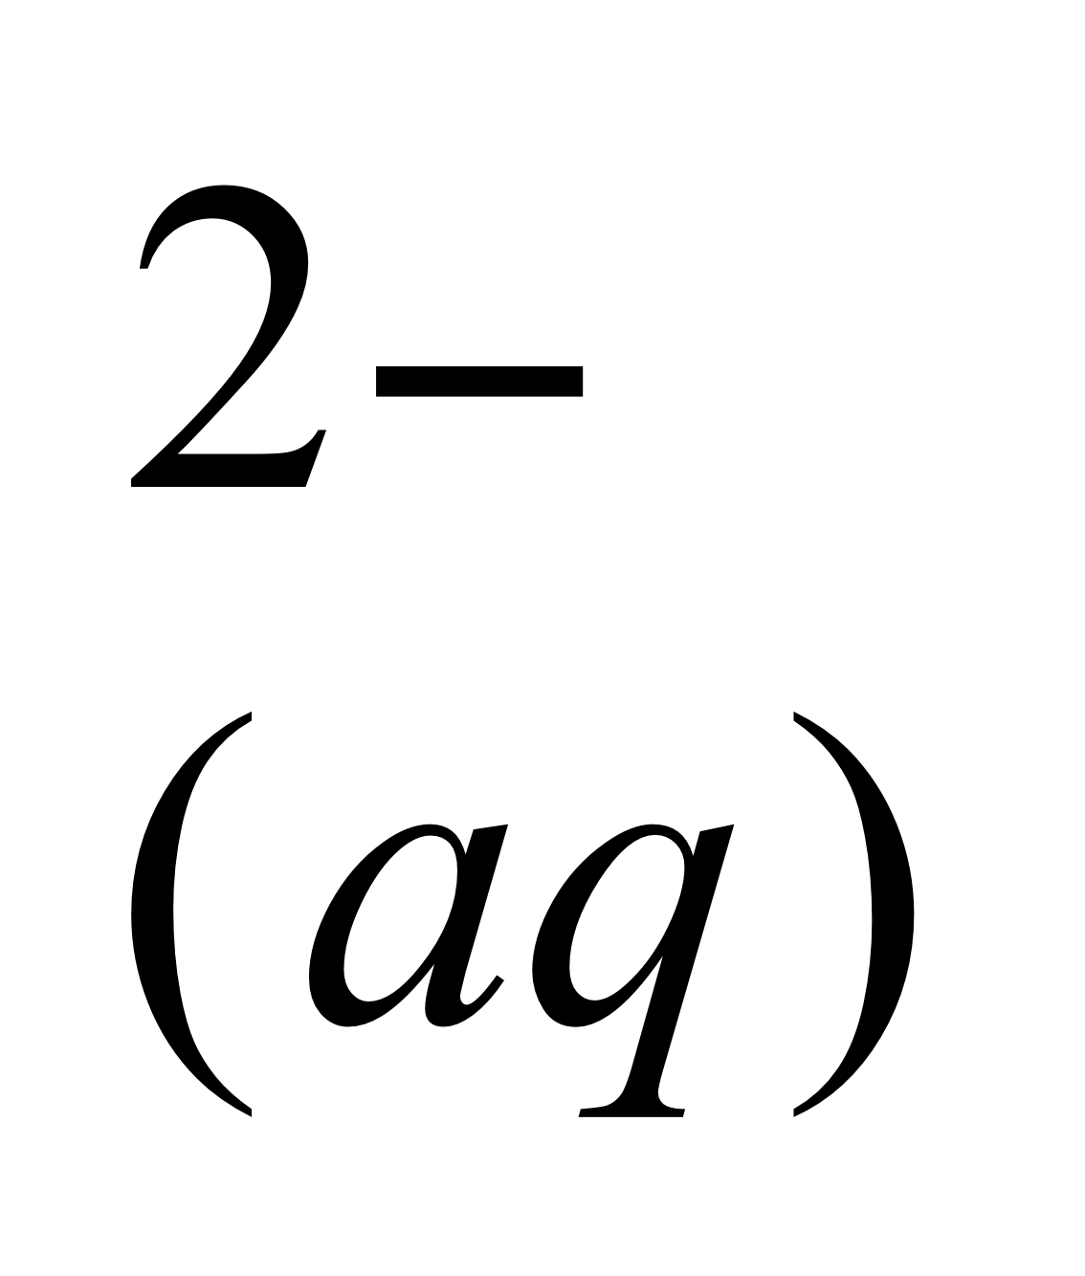
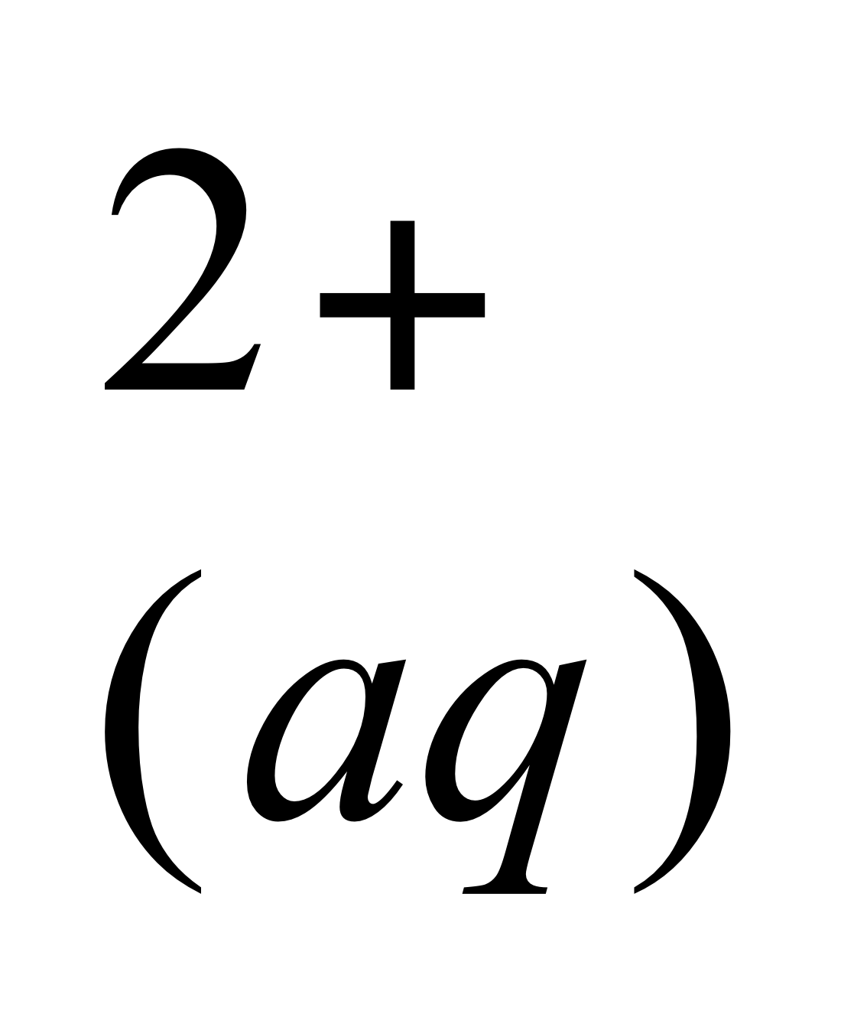
IV- Ba + SO BaSO_{4(s)}

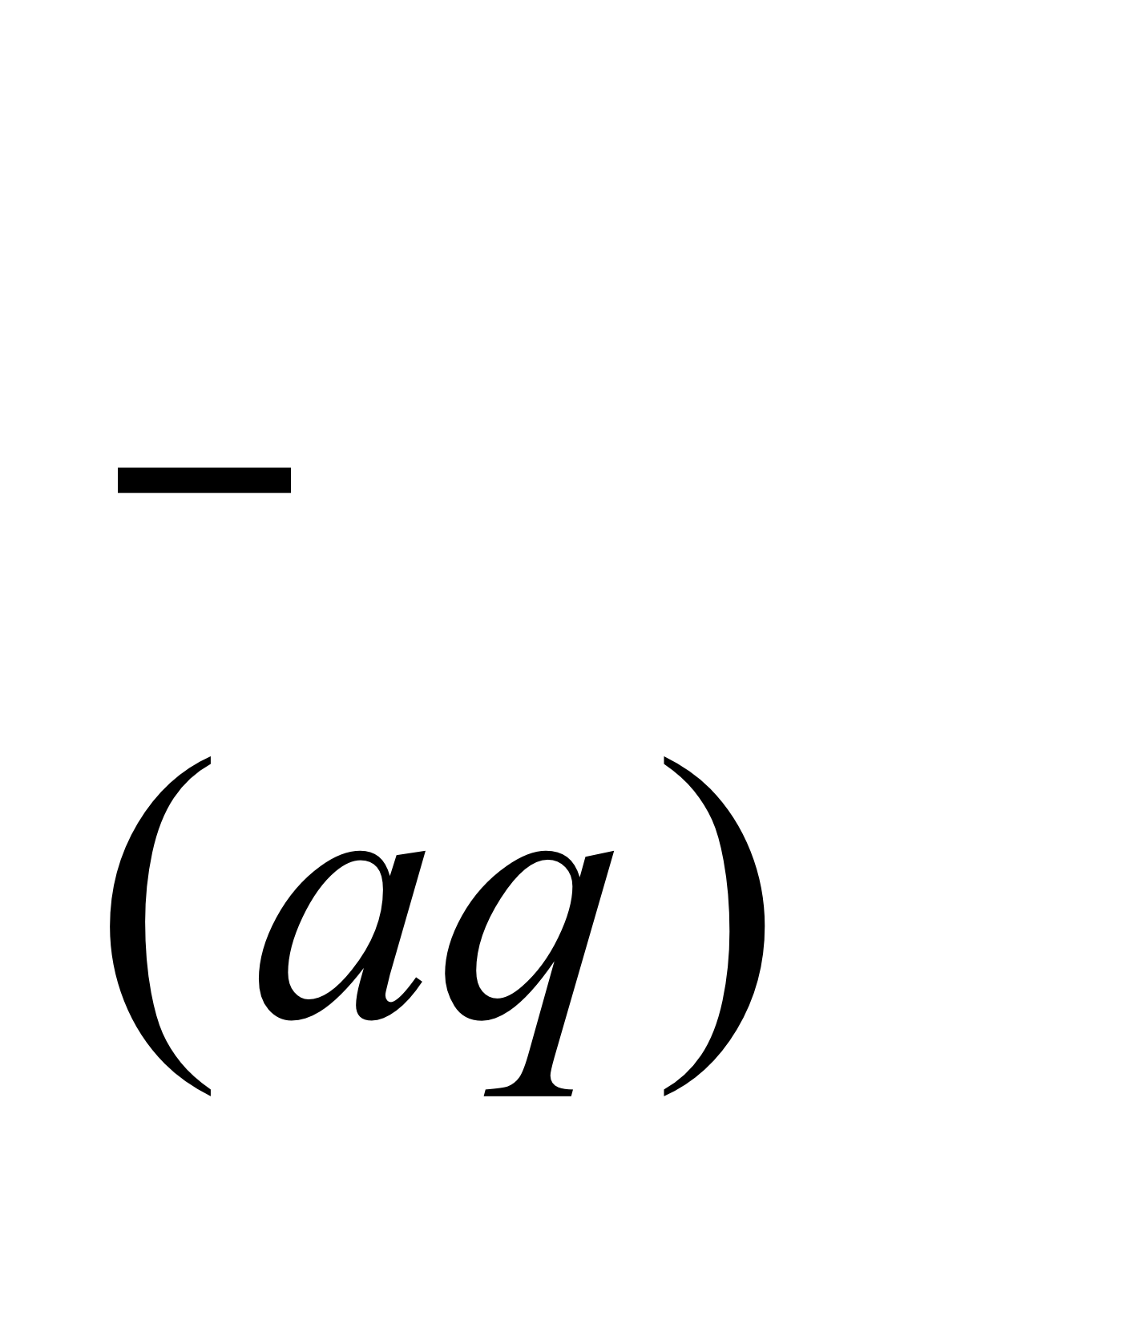
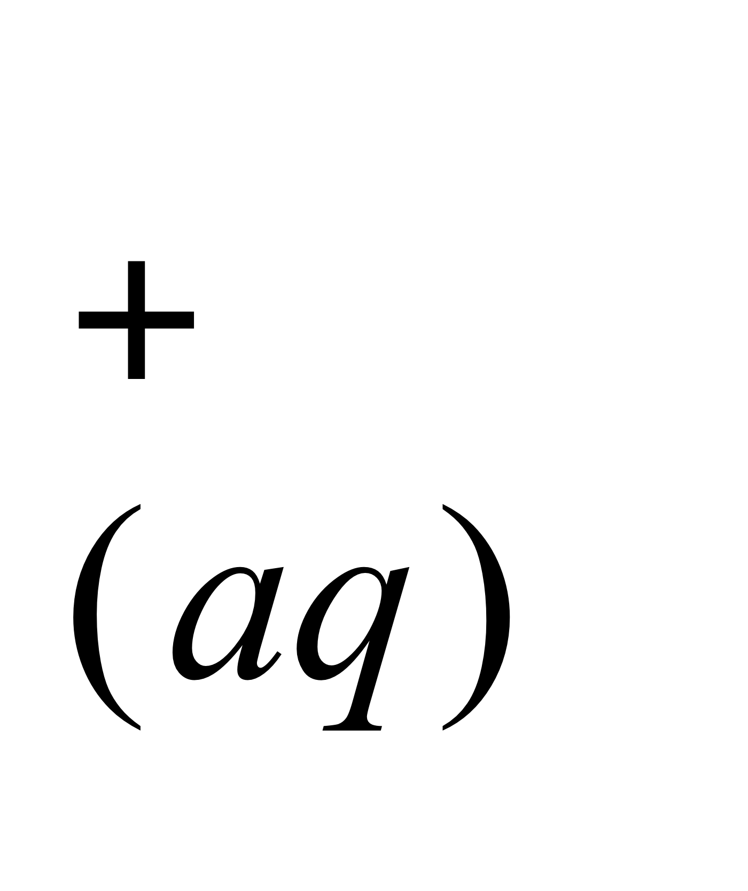
V- HCl_{(g)} + H₂O(l) H₃O + Cl

- (Unifor-CE) Pode ser classificada como reação de síntese:

- I d) IV
- II e) V
- III

- (Unifor-CE) Há formação de um produto separável por filtração em:

- I d) IV
- II e) V
- III

- (FGV-SP) Considere as seguintes equações químicas:

I- CH_{4(g)} + 2O_{2(g)} CO_{2(g)} + 2H₂O_{(l)}

II- Cd + 2OH⁻_{(aq)} Cd(OH)_{2(s)}
III- Ba + SO BaSO_{4(s)}

IV- H_{2(g)} + Cl_{2(g)} 2HCl_{(g)}

Em quais reações os produtos podes ser separados por filtração?

- I e II d) II e IV
- I e III e) III e IV
- II e III

- (Unicamp-SP) Um fermento químico utilizado para fazer bolos é o sal bicarbonato de amônio, também chamado de “carbonato ácido de amônio”. Quando aquecido, este sal se decompõe em dióxido de carbono (gás carbônico), amônia e água. Escreva a equação química desse processo e explique como essa reação favorece o crescimento do bolo.

- (Vunesp) O fósforo branco ( P₄ sólido) reage com bromo (líquido) para dar tribometo de fósforo, que é um líquido fumegante. O tribometo de fósforo, por sua vez, reage com água para formar ácido fosforoso e brometo de hidrogênio em solução. Escreva as equações químicas balanceadas das duas reações.

- (Fuvest-SP) Quatro placas metálicas, rotuladas A, B, C e D, foram identificadas com base nas seguintes propriedades:
- após o polimento das placas, B é a única que apresenta cor diferente das demais.
- Apenas C e D reagem com ácido clorídrico diluído, liberando hidrogênio.
- D é o metal mais denso.
Associe as placas A, B, C e D com os metais alumínio, cobre, prata e chumbo.

- (Fuvest-SP) Misturam-se duas soluções, preparadas com o mesmo solvente. Indique dois fatos, observáveis a olho nu, que demonstrem a ocorrência de uma reação química nesse processo.

- (Fuvest-SP) Em uma das etapas do tratamento de água ocorre a absorção de partículas sólidas em uma massa gelatinosa constituída de hidróxido de alumínio. Esta substância é preparada pela adição de Ca(OH)₂ e Al₂(SO₄)₃ à água contida em tanques de tratamento. Represente a reação entre Ca(OH)₂ e Al₂(SO₄)_{3.}

- (Fuvest-SP) CaO H₂SO₄ NaCN FeS

- dê os nomes dos compostos acima.
- Escolha dois desses compostos que reajam entre si dando um gás. Qual o gás produzido?

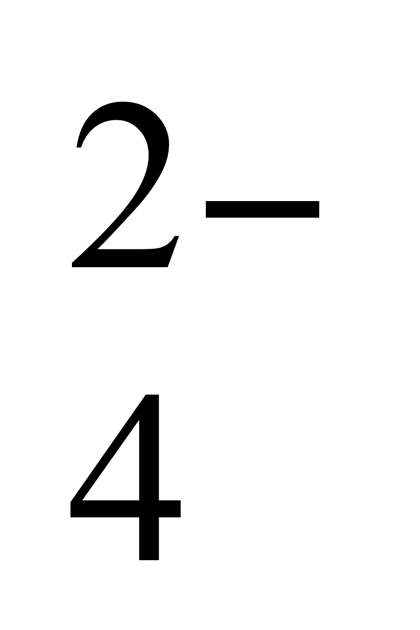
- (Unicamp-SP) Uma solução contém cátions bário, Ba²⁺, chumbo, Pb^{2+,} e sódio, Na⁺. Os cátions bário e chumbo formam sais insolúveis com ânions sulfato, SO . Dentre esses cátions, apenas o chumbo forma sal insolúvel com o ânion iodeto, I⁻.

- com base nessas informações, indique um procedimento para separar os três tipos de cátions presentes na solução.
- Escreva as equações das reações de precipitação envolvidas nessa separação.

18.(E. E. Mauá-SP) Para ser usado como substância radioativa, o césio o é sob a forma de uma liga com outro metal. Dê uma justificativa de por que se usa a liga e não o césio puro.

